ASSUNTO :. SOLICITO AO EXMO SENHOR PREFEITO MUNICIPAL CARLOS NELSON BUENO, PARA QUE JUNTO AO DEPARTAMENTO COMPETENTE SEJA FEITO CALÇADA NA RUA PADRE JOAQUIM DE OLIVEIRA BRAZEIROS, DO BAIRRO LINDA CHAIB.

DESPACHO

SALA DAS SESSÕES____/____/____

PRESIDENTE DA MESA

INDICAÇÃO Nº DE 2011

SENHOR PRESIDENTE,
SENHORES VEREADORES,

Indico ao Exmo Senhor Prefeito Municipal Carlos Nelson Bueno, para que junto ao Departamento competente, seja feito calçada que está sem condições de uso na Rua Padre Joaquim de Oliveira Brazeiros , do Bairro Linda Chaib, o perigo de acidente é visível devido a passagem de munícipes pela rua.

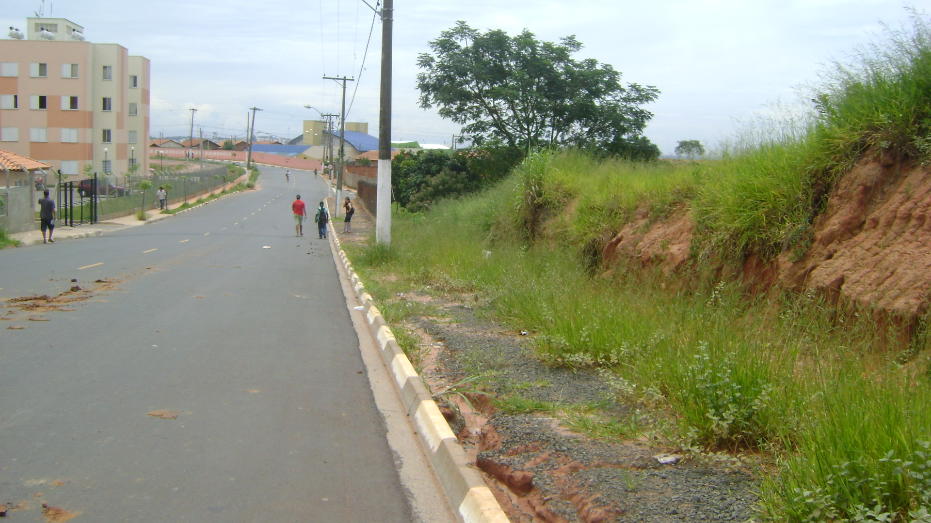

SALA DAS SESSÕES “VEREADOR SANTO RÓTOLLI”, EM 11 DE FEVEREIRO DE 2011.

VEREADOR LUÍS ROBERTO TAVARES

